Resolución del Pleno del Instituto de Transparencia, Acceso a la Información Pública y Protección de Datos Personales del Estado de México y Municipios, con domicilio en Metepec, Estado de México; de cinco (05) de septiembre de dos mil veintitrés.

VISTO el expediente electrónico formado con motivo del recurso de revisión 00533/INFOEM/ICR-338/IP/RR/2023, promovido por XXX XXX XXX, en su calidad de RECURRENTE, en contra de la falta de respuesta del Ayuntamiento de Ixtapaluca, en lo sucesivo el SUJETO OBLIGADO, se procede a dictar la presente resolución, con base en los siguientes:

ANTECEDENTES

- El veintiuno (21) de diciembre de dos mil veintidós, el particular, presentó ante el SUJETO OBLIGADO, vía Sistema de Acceso a la Información Mexiquense (SAIMEX), la solicitud de información pública registrada con el número
00437/IXTAPALU/IP/2022, en la que requirió lo siguiente:

"Se solicita con fundamento a lo dispuesto en los artículos 6° (sexto), párrafos I, III, V, y 8° (Octavo) de la Constitución Política de los Estados Unidos Mexicanos, 1, 4, y 6 de la Ley General de Transparencia y Acceso a la Información Pública, 1, 3, fracción XLI, Capitulo III, 23, fracción IV de la Ley de Transparencia y Acceso a la Información Pública del Estado de México y Municipios, 05 (cinco), párrafos XIII, XIV, XVIIII, XIX, incisos I, y III de la Constitución Política del Estado Libre y Soberano de México, de la siguiente información para que se haga una búsqueda de manera exhaustiva, desglosada, clara y detallada en versión pública en formato PD. Solcito las altas, bajas cambios que se han realizado en la presente administración 2022-2024, del 01 enero 2022 a la fecha de entrega de la información de todo el personal, incluyendo nombre, área origen, área a la que se realiza el cambio, las altas y bajas incluyendo fechas. La información que solicito no puede ser considerada reservada, en tanto no encuadra en ninguna de las causales señaladas en la normatividad aplicable ya que no supera la prueba de daño que el sujeto debe realizar para demostrar que su publicación afectaría en algún modo en las funciones del sujeto obligado o sus integrantes." (Sic.)

- Se hace constar que el entonces SOLICITANTE señaló como modalidad de entrega de la información a través del Sistema de Acceso a la información Mexiquense (SAIMEX).

- El SUJETO OBLIGADO no emitió respuesta a la solicitud de información.

- Derivado de la falta de respuesta por parte del SUJETO OBLIGADO, el treinta (30) de enero de dos mil veintitrés, el particular interpuso el recurso de revisión 00533/INFOEM/IP/RR/2023, en el que señaló lo siguiente:

- Acto impugnado: “Con fundamento en el artículos 176, 178 y 179 Fracciones I, II, III, IV y V de la Ley de Transparencia y Acceso a la Información Pública del Estado de México y Municipios, La negativa por parte del Sujeto Obligado para la entrega de la información.” (Sic)

- Razones o Motivos de inconformidad: “Con fundamento en el artículos 176, 178 y 179 Fracciones I, II, III, IV y V de la Ley de Transparencia y Acceso a la Información Pública del Estado de México y Municipios, La negativa por parte del Sujeto Obligado para la entrega de la información.” (Sic)

- Se registró el recurso de revisión bajo el número de expediente al rubro indicado, asimismo, con fundamento en lo dispuesto por el artículo 185 fracción I de la Ley de Transparencia y Acceso a la Información Pública del Estado de México y Municipios se turnó a la Comisionada María del Rosario Mejía Ayala, para su análisis.

- La Comisionada María del Rosario Mejía Ayala, con fundamento en lo dispuesto por el artículo 185 fracción II de la ley de la materia, a través del acuerdo de admisión de tres (03) de febrero de dos mil veintitrés, puso a disposición de las partes el expediente electrónico vía Sistema de Acceso a la Información Mexiquense (SAIMEX) a efecto de que en un plazo máximo de siete días manifestaran lo que a derecho convinieran, ofrecieran pruebas y alegatos según corresponda a los casos concretos, de esta forma para que el SUJETO OBLIGADO presentara el informe justificado correspondiente, situación que no aconteció por las partes.

- El diecisiete (17) de febrero de dos mil veintitrés, la Comisionada María del Rosario Mejía Ayala decretó el cierre del periodo de instrucción del recurso de revisión.

- El veintidós (22) de febrero de dos mil veintitrés, el Pleno del Instituto de Transparencia, Acceso a la Información Pública y Protección de Datos Personales del Estado de México y Municipios, durante la Vigésima Tercera Sesión Ordinaria, aprobó por mayoría de votos, la Resolución del Recurso de Revisión 00533/INFOEM/IP/RR/2023, en la cual se determinó lo siguiente:

“PRIMERO. Resultan fundadas las razones o motivos de inconformidad hechos valer en el recurso de revisión 00533/INFOEM/IP/RR/2023 en términos del Considerando CUARTO de la presente resolución.

SEGUNDO. Se ORDENA al Ayuntamiento de Ixtapaluca dar atención a la solicitud de información 00437/IXTAPALU/IP/2022; y, en su caso, entregar la información en la modalidad Sistema de Acceso a Información Mexiquense (SAIMEX).

TERCERO. Notifíquese al Titular de la Unidad de Transparencia del SUJETO OBLIGADO la presente resolución vía Sistema de Acceso a Información Mexiquense (SAIMEX) para que conforme a los artículos 186 último párrafo, 189 párrafo segundo y 199 de la Ley de Transparencia y Acceso a la Información Pública del Estado de México y Municipios, vigente, dé cumplimiento a lo ordenado dentro del plazo de diez días hábiles, debiendo rendir a este Instituto el informe de cumplimiento de la resolución en un plazo de tres días hábiles posteriores.
CUARTO. Notifíquese a la parte RECURRENTE la presente resolución vía Sistema de Acceso a Información Mexiquense (SAIMEX).

QUINTO. Se hace del conocimiento de la parte RECURRENTE que, de conformidad con lo establecido en el artículo 196 de la Ley de Transparencia y Acceso a la Información Pública del Estado de México y Municipios, en caso de que considere que la resolución le cause algún perjuicio podrá impugnarla vía juicio de amparo en los términos de las leyes aplicables.

SEXTO. Hágase del conocimiento de la parte RECURRENTE que las respuestas que dé el SUJETO OBLIGADO derivada de la presente resolución son susceptibles de ser impugnadas nuevamente, mediante recurso de revisión, ante el Instituto, en términos del artículo 179, último párrafo de la Ley de Transparencia y Acceso a la Información Pública del Estado de México y Municipios.

SÉPTIMO. Gírese oficio al Contralor Interno y Órgano de Control y Vigilancia de este Instituto para hacer de su conocimiento la presente resolución a fin de que en ejercicio de sus atribuciones y de conformidad al artículo 190 de la Ley de Transparencia y Acceso a la Información Pública del Estado de México y Municipios, determine lo conducente en términos del Considerando SEXTO.

OCTAVO. Con fundamento en el artículo 198 de la Ley de Transparencia y Acceso a la Información Pública del Estado de México y Municipios, se apercibe al SUJETO OBLIGADO de que, en caso de incumplimiento total o parcial de la presente resolución, se actuará de conformidad con lo dispuesto en los artículos 213, 214, 215, 216 y 217 de la Ley en cita.” (Sic)
- El veintisiete (27) de febrero de dos mil veintitrés, se notificó por medio del Sistema de Acceso a la Información Mexiquense (SAIMEX) a las partes, la resolución del Medios de Impugnación 00533/INFOEM/IP/RR/2023.

- El SUJETO OBLIGADO no atendió la resolución, por lo que el treinta y uno (31) de marzo de dos mil veintitrés se notificó acuerdo de incumplimiento al Ayuntamiento de Ixtapaluca por parte de la Dirección de Cumplimientos.

- El cinco (05) de junio de dos mil veintitrés se notificó apercibimiento mediante el cual se impone medida de apremio en contra del Titular de la Unidad de Transparencia.

- El catorce (14) de julio de dos mil veintitrés se remitió un documento en calidad de respuesta a la resolución del recurso de revisión 00533/INFOEM/IP/RR/2023, mismo que se describe a continuación:
- informe cumplimiento RR 533-23.pdf: Documento electrónico que en doce (12) hojas contiene:

- Oficio IXTA/UTAIN/1981/2023 dirigido a la Jefa de Departamento de Medidas de Apremio del INFOEM y suscrito por el Titular de la Unidad de Transparencia y Acceso a la Información Pública mediante el cual medularmente se refiere que:

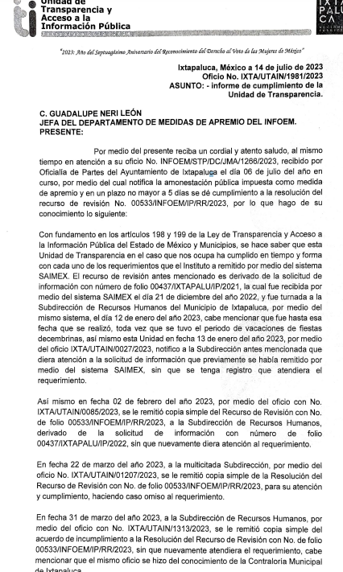
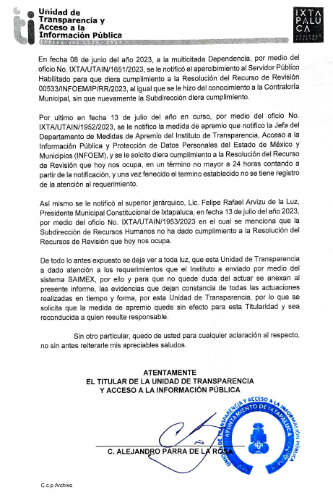
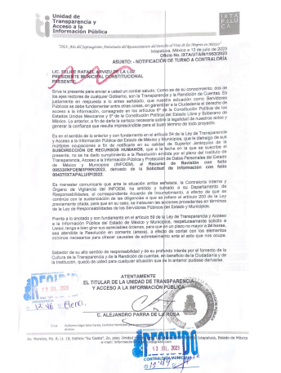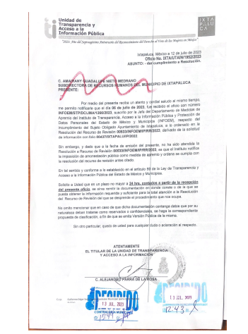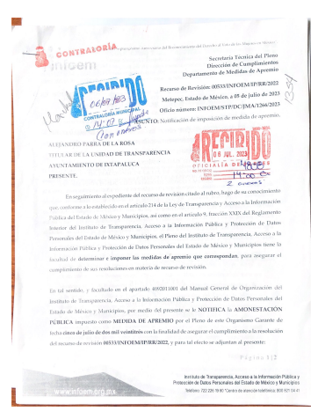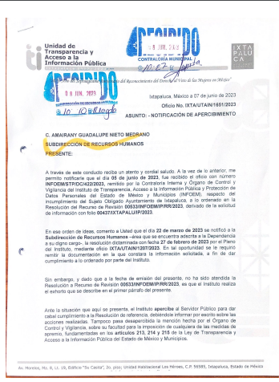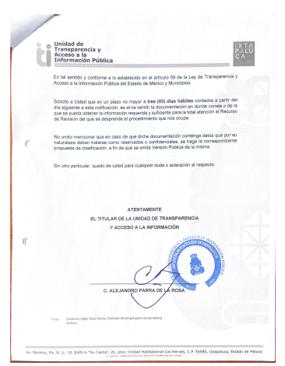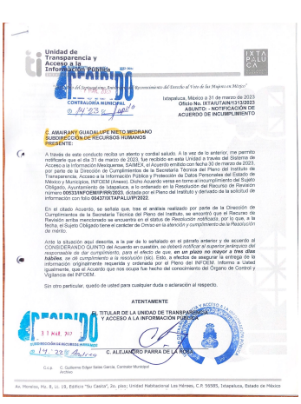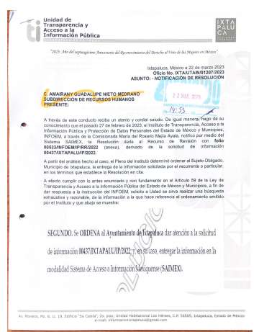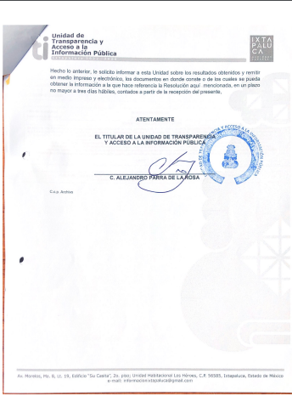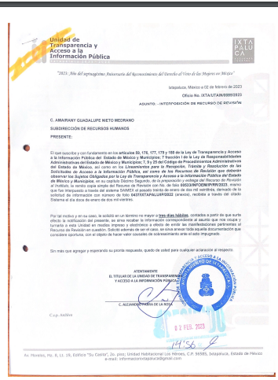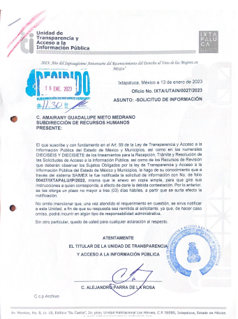
- Así las cosas, el Particular en fecha once (11) de agosto de dos mil veintitrés interpuso los Recurso de Revisión 00533/INFOEM/ICR-338/IP/RR/2023, a través del Sistema de Acceso a la Información Mexiquense (SAIMEX), en contra de la falta de respuesta a la resolución emitida en el recurso de revisión 00533/INFOEM/IP/RR/2023; manifestando como agravios, lo siguientes:

- Acto impugnado: “Con fundamento en el artículos 176, 178 y 179 Fracciones I, VII último párrafo de la Ley de Transparencia y Acceso a la Información Pública del Estado de México y Municipios, la negativa por parte del Sujeto Obligado para la entrega de la información solicitada.” (Sic)
Razones o Motivos de inconformidad: “INCONFORMIDAD AL CUMPLIMIENTO DE LA RESOLUCION Número de Folio de la Solicitud: 00437/IXTAPALU/IP/2022 Número de Folio de Recurso de Revisión: 00533/INFOEM/IP/RR/2023 Con fundamento en el artículos 176, 178 y 179 Fracciones I, VII último párrafo de la Ley de Transparencia y Acceso a la Información Pública del Estado de México y Municipios, la negativa por parte del Sujeto Obligado para la entrega de la información solicitada. Por lo que solicito se apliquen las medias de apremio a quien resulte responsable de acuerdo a los puntos SEPTIMO Y OCTAVO DEL RESOLUTIVO que la letra dice: SÉPTIMO. Gírese oficio al Contralor Interno y Órgano de Control y Vigilancia de este Instituto para hacer de su conocimiento la presente resolución a fin de que en ejercicio de sus atribuciones y de conformidad al artículo 190 de la Ley de Transparencia y Acceso a la Información Pública del Estado de México y Municipios, determine lo conducente en términos del Considerando SEXTO. OCTAVO. Con fundamento en el artículo 198 de la Ley de Transparencia y Acceso a la Información Pública del Estado de México y Municipios, se apercibe al SUJETO OBLIGADO de que, en caso de incumplimiento total o parcial de la presente resolución, se actuará de conformidad con lo dispuesto en los artículos 213, 214, 215, 216 y 217 de la Ley en cita..” (Sic)

- Se registró el recurso de revisión bajo el número de expediente al rubro indicado por lo que, la Comisionada María del Rosario Mejía Ayala, resolvió con fundamento en lo dispuesto por el artículo 185 fracción II de la ley de la materia, a través del acuerdo de admisión de fecha catorce (14) de agosto de dos mil veintitrés, poner a disposición de las partes el expediente electrónico vía Sistema de Acceso a la Información Mexiquense SAIMEX a efecto de que en un plazo máximo de siete días manifestaran lo que a derecho convinieran, ofrecieran pruebas y alegatos según corresponda al caso concreto, de esta forma para que el SUJETO OBLIGADO presentará el Informe Justificado correspondiente, situación que no aconteció por ninguna de las partes.

- Así las cosas, la Comisionada María del Rosario Mejía Ayala, decretó el cierre de instrucción mediante acuerdo de fecha treinta y uno (31) de agosto de dos mil veintitrés.

CONSIDERANDO

PRIMERO. De la competencia

- Este Instituto de Transparencia, Acceso a la Información Pública y Protección de Datos Personales del Estado de México y Municipios, es competente para conocer y resolver del presente recurso de conformidad con el artículo: 6, apartado A, fracción IV de la Constitución Política de los Estados Unidos Mexicanos; 5, párrafos trigésimo segundo y trigésimo tercero fracciones IV y V, de la Constitución Política del Estado Libre y Soberano de México; artículos 1, 2 fracción II, 13, 29, 36 fracciones I y II, 176, 178, 179, 181 párrafo tercero y 185 de la Ley de Transparencia y Acceso a la Información Pública del Estado de México y Municipios; 7 y 9 fracciones I y XXIV y 11, del Reglamento Interior del Instituto de Transparencia, Acceso a la Información Pública y Protección de Datos Personales del Estado de México y Municipios.

SEGUNDO. De la oportunidad y procedencia.

- Es de precisar, que la Ley de Transparencia y Acceso a la Información Pública del Estado de México y Municipios, en el artículo 178 describe la procedencia del recurso de revisión, asimismo señala que el plazo del SUJETO OBLIGADO para entregar la respuesta a una solicitud de información pública, es de quince días hábiles posteriores a la presentación de ésta; por lo que, transcurrido este término, cuando no entregue la respuesta a la solicitud dentro del plazo previsto en la Ley, la solicitud se entenderá negada y el solicitante podrá interponer el recurso de revisión previsto en el ordenamiento en cita.

- Por ende, se constituye la figura jurídica de la negativa ficta, cuya esencia es atribuir un efecto negativo al silencio de la autoridad administrativa frente a las instancias y solicitudes que hagan los particulares, lo cual encuentra sustento en lo que establece el artículo 178 segundo párrafo de Ley de Transparencia y Acceso a la Información Pública del Estado de México y Municipios, que dispone; ante la falta de respuesta del SUJETO OBLIGADO, dentro de los plazos establecidos en esta Ley, a una solicitud de acceso a la información pública, el recurso podrá ser interpuesto en cualquier momento.

- Por lo que, tratándose de la negativa ficta no existe respuesta que se haga del conocimiento al particular, a partir de la cual pueda computarse el plazo legal establecido, por tal motivo es pertinente señalar que no existe plazo para la interposición del recurso de revisión, sirviendo de apoyo a lo anterior lo que dispone el Criterio de Interpretación en el orden administrativo número 001-15, emitido por el Pleno del Instituto de Transparencia y Acceso a la Información Pública del Estado de México y Municipios, en la Sexta Sesión Ordinaria, y publicada en el Periódico Oficial “Gaceta del Gobierno” el veintitrés de abril de dos mil quince, relativo a la interposición del recurso de revisión en cualquier tiempo cuando exista negativa ficta, que señala:
Criterio 0001-15
NEGATIVA FICTA. PLAZO PARA INTERPONER EL RECURSO DE REVISIÓN TRATÁNDOSE DE. El artículo 48, párrafo tercero de la Ley de Transparencia y Acceso a la Información Pública del Estado de México y Municipios establece que, cuando no se entregue la respuesta a la solicitud dentro del plazo de 15 días establecidos en el artículo 46 de la Ley de la materia, se entenderá por negada la solicitud y podrá interponerse el recurso correspondiente. Por su parte, el artículo 72 del mismo ordenamiento legal establece el plazo de 15 días para interponer el recurso de revisión a partir del día siguiente al que tuvo conocimiento de la respuesta recaída a su solicitud, sin que se establezca excepción alguna tratándose de una falta de respuesta del sujeto obligado. Así, entonces, resulta evidente que, al no emitirse respuesta dentro del plazo establecido, se genera la ficción legal de una respuesta en sentido negativo; en el entendido de que el plazo para impugnar esa negativa podrá ser en cualquier tiempo y hasta en tanto no se dicte resolución expresa; es decir, mientras no haya respuesta por parte del Sujeto Obligado, momento a partir del cual deberá computarse el plazo previsto en el artículo 72 de la citada Ley.
- Lo anterior, se explica porque la posible ausencia de una respuesta en la solicitud constituye un acto que vulnera el derecho de manera continua y actualizable cada día en tanto, no se emita la respuesta a la que esté impuesto el SUJETO OBLIGADO.

- Expuesto lo anterior, el escrito contiene las formalidades previstas por el artículo 180 último párrafo de la Ley de la materia actual, por lo que es procedente que este Instituto de Transparencia, Acceso a la Información Pública y Protección de Datos Personales del Estado de México y Municipios, conozca y resuelva el presente recurso.

TERCERO. De las causales del sobreseimiento

- Tal y como se puede apreciar en el expediente electrónico que obra en el SAIMEX, el Sujeto Obligado fue omiso en atender la solicitud de información que formuló el particular, aún y cuando la Constitución Política de los Estados Unidos Mexicanos establece que “Todas las autoridades, en el ámbito de sus competencias, tienen la obligación de promover, respetar, proteger y garantizar los derechos humanos de conformidad con los principios de universalidad, interdependencia, indivisibilidad y progresividad…”, por lo tanto, como el mismo ordenamiento refiere que “Toda persona tiene derecho al libre acceso a información plural y oportuna, así como a buscar, recibir y difundir información e ideas de toda índole por cualquier medio de expresión.”, se entiende que el acceso a la información es un derecho, por lo tanto, todas las autoridades en el ámbito de su competencia se ven impuestas por la obligación de promover, proteger, respetar y garantizar el libre acceso a la información.

- Ahora bien, no pasa desapercibido para este Órgano Garante que el SUJETO OBLIGADO remitió diversa información en calidad de respuesta, sin embargo, dichas manifestaciones no atienden, en ningún punto, lo solicitado por el particular al solo constituir una justificación del porque no se dio atención a la solicitud de información en tiempo y forma, situación que fue convalidada por la Dirección de Cumplimientos, es así, que la falta de respuesta a una solicitud implica una afectación directa al derecho humano que le asiste a la persona que solicita acceder a la información. En conclusión tenemos que la autoridad responsable al ser omiso en emitir respuesta no promovió, protegió, respetó ni garantizo el derecho constitucional y convencionalmente reconocido de acceso a la información, toda vez que no brindó lo que le fue solicitado en el tiempo previamente establecido para tal efecto, provocando así que el particular deba de recurrir a “la garantía secundaria mediante la cual se pretender reparar cualquier posible afectación al derecho de acceso a la información pública…” siendo el recurso de revisión, mismo que fue interpuesto por el particular, derivado de la falta de respuesta a la solicitud de información.

- Ahora bien, el artículo 192 de la Ley de Transparencia del Estado de México y Municipios establece las causales por la que puede ser sobreseído el recurso de revisión:

“Artículo 192. El recurso será sobreseído, en todo o en parte, cuando una vez admitido, se actualicen alguno de los siguientes supuestos:
I. El recurrente se desista expresamente del recurso;
II. El recurrente fallezca o, tratándose de personas jurídicas colectivas, se disuelva;
III. El sujeto obligado responsable del acto lo modifique o revoque de tal manera que el recurso de revisión quede sin materia;
IV. Admitido el recurso de revisión, aparezca alguna causal de improcedencia en los términos de la presente Ley; y
V. Cuando por cualquier motivo quede sin materia el recurso.”

- Es así que, el precepto legal establece que cuando admitido el recurso de revisión no actualice una causal de procedencia, será sobreseído en términos de la Ley; consecuentemente, es necesario traer a contexto el artículo 191, fracción III de la Ley en la materia, que establece que el recurso de revisión será desechado por improcedente, cuando dicho medio no actualice alguno de los supuestos previstos en el diverso 179 de la presente Ley que establecen:

Artículo 191. El recurso será desechado por improcedente cuando:

I. Sea extemporáneo por haber transcurrido el plazo establecido en la presente Ley, a partir de la respuesta;
II. Se esté tramitando ante el Poder Judicial de la Federación algún recurso o medio de defensa interpuesto por el recurrente;
III. No actualice alguno de los supuestos previstos en la presente Ley;
IV. No se haya desahogado la prevención en los términos establecidos en la presente Ley;
V. Se impugne la veracidad de la información proporcionada;
VI. Se trate de una consulta, o trámite en específico; y
VII. El recurrente amplíe su solicitud en el recurso de revisión, únicamente respecto de los nuevos contenidos.

“Artículo 179. El recurso de revisión es un medio de protección que la Ley otorga a los particulares, para hacer valer su derecho de acceso a la información pública, y procederá en contra de las siguientes causas:

I. La negativa a la información solicitada;
II. La clasificación de la información;
III. La declaración de inexistencia de la información;
IV. La declaración de incompetencia por el sujeto obligado;
V. La entrega de información incompleta;
VI. La entrega de información que no corresponda con lo solicitado;
VII. La falta de respuesta a una solicitud de acceso a la información;
VIII. La notificación, entrega o puesta a disposición de información en una modalidad o formato distinto al solicitado;
IX. La entrega o puesta a disposición de información en un formato incomprensible y/o no accesible para el solicitante;
X. Los costos o tiempos de entrega de la información;
XI. La falta de trámite a una solicitud;
XII. La negativa a permitir la consulta directa de la información;
XIII. La falta, deficiencia o insuficiencia de la fundamentación y/o motivación en la respuesta; y
XIV. La orientación a un trámite específico.

(...)”
- Puntualizado lo anterior, es necesario precisar que en el presente recurso de revisión, se dictó una resolución en la Séptima sesión ordinaria, en la que se determinó como causal de procedencia, la fracción VII, del artículo 179 de la Ley de Transparencia y Acceso a la Información Pública del Estado de México y Municipios, en la que se ordenó dar trámite a la solicitud de información:

“SEGUNDO. Se ORDENA al Ayuntamiento de Ixtapaluca dar atención a la solicitud de información 00437/IXTAPALU/IP/2022; y, en su caso, entregar la información en la modalidad Sistema de Acceso a Información Mexiquense (SAIMEX).
.

(…)
SEXTO. Hágase del conocimiento de la parte RECURRENTE que las respuestas que dé el SUJETO OBLIGADO derivada de la presente resolución son susceptibles de ser impugnadas nuevamente, mediante recurso de revisión, ante el Instituto, en términos del artículo 179, último párrafo de la Ley de Transparencia y Acceso a la Información Pública del Estado de México y Municipios
(...)”

- Tal y como se aprecia en el Resolutivo SEXTO, se hizo del conocimiento al Recurrente que tenía derecho a interponer nuevamente Recurso de Revisión ante este Instituto, por la respuesta emitida por el Sujeto Obligado en cumplimiento a la resolución, tal y como lo contempla el último párrafo del artículo 179 de la Ley de Transparencia y Acceso a la Información Pública del Estado de México y Municipios:

“Artículo 179. El recurso de revisión es un medio de protección que la Ley otorga a los particulares, para hacer valer su derecho de acceso a la información pública, y procederá en contra de las siguientes causas:

(…)

La respuesta que den los sujetos obligados derivada de la resolución a un recurso de revisión que proceda por las causales señaladas en las fracciones IV, VII, IX, X, XI y XII es susceptible de ser impugnada de nueva cuenta, mediante recurso de revisión, ante el Instituto.”

- Como se advierte del precepto legal, únicamente se puede interponer recurso de revisión ante la respuesta del Sujeto Obligado en cumplimiento de la resolución dictada por el Pleno de este Instituto y que hayan derivado de un Medio de Impugnación en donde la causal de procedencia fuera alguna de las fracciones referidas en el último párrafo, del artículo 179 referido.

- En este caso, el Sujeto Obligado no emitió respuesta en cumplimiento a la resolución emitida en el recurso de revisión, por lo tanto, al interponerse el segundo recurso de revisión, no se configura ninguna causal de procedencia, pues como ya se señaló, el Sujeto Obligado no había emitido una respuesta de la cual se pudiera inconformar el Recurrente.

- Bajo esas consideraciones, el recurso de revisión actualiza la causal de sobreseimiento establecida en la fracción IV del artículo 192, en relación a la fracción III del artículo 191, ambos de la Ley de Transparencia y Acceso a la Información Pública del Estado de México y Municipios.

- Por lo anteriormente expuesto y fundado, este ÓRGANO GARANTE emite los siguientes:

R E S O L U T I V O S

PRIMERO. Se SOBRESEE el recurso de revisión número 00533/INFOEM/ICR-338/IP/RR/2023, conforme al artículo 192 fracción IV, en relación con la fracción III, del artículo 191 de la Ley de Transparencia y Acceso a la Información Pública del Estado de México y Municipios, en términos del considerando TERCERO de la presente resolución.
SEGUNDO. Remítase al Titular de la Unidad de Transparencia del SUJETO OBLIGADO vía Sistema de Acceso a Información Mexiquense, SAIMEX, la presente resolución.
TERCERO. Notifíquese a la parte RECURRENTE la presente resolución vía Sistema de Acceso a Información Mexiquense (SAIMEX).

CUARTO. Se hace del conocimiento de RECURRENTE que, de conformidad con lo establecido en el artículo 196 de la Ley de Transparencia y Acceso a la Información Pública del Estado de México y Municipios, en caso de que considere que la resolución le cause algún perjuicio podrá impugnarla vía juicio de amparo en los términos de las leyes aplicables.
ASÍ LO APROBÓ POR UNANIMIDAD DE VOTOS, EL PLENO DEL INSTITUTO DE TRANSPARENCIA, ACCESO A LA INFORMACIÓN PÚBLICA Y PROTECCIÓN DE DATOS PERSONALES DEL ESTADO DE MÉXICO Y MUNICIPIOS, CONFORMADO POR LOS COMISIONADOS JOSÉ MARTÍNEZ VILCHIS; MARÍA DEL ROSARIO MEJÍA AYALA; SHARON CRISTINA MORALES MARTÍNEZ; LUIS GUSTAVO PARRA NORIEGA Y GUADALUPE RAMÍREZ PEÑA; EN LA TRIGÉSIMA SEGUNDA SESIÓN ORDINARIA CELEBRADA EL CINCO (05) DE SEPTIEMBRE DE DOS MIL VEINTITRÉS, ANTE EL SECRETARIO TÉCNICO DEL PLENO ALEXIS TAPIA RAMÍREZ.

Tercer párrafo, artículo 1º, Constitución Política de los Estados Unidos Mexicanos.
Segundo Párrafo, artículo 6º, Constitución Política de los Estados Unidos Mexicanos.
Artículo 176, Ley de Transparencia y Acceso a la Información Pública del Estado de México y Municipios.

